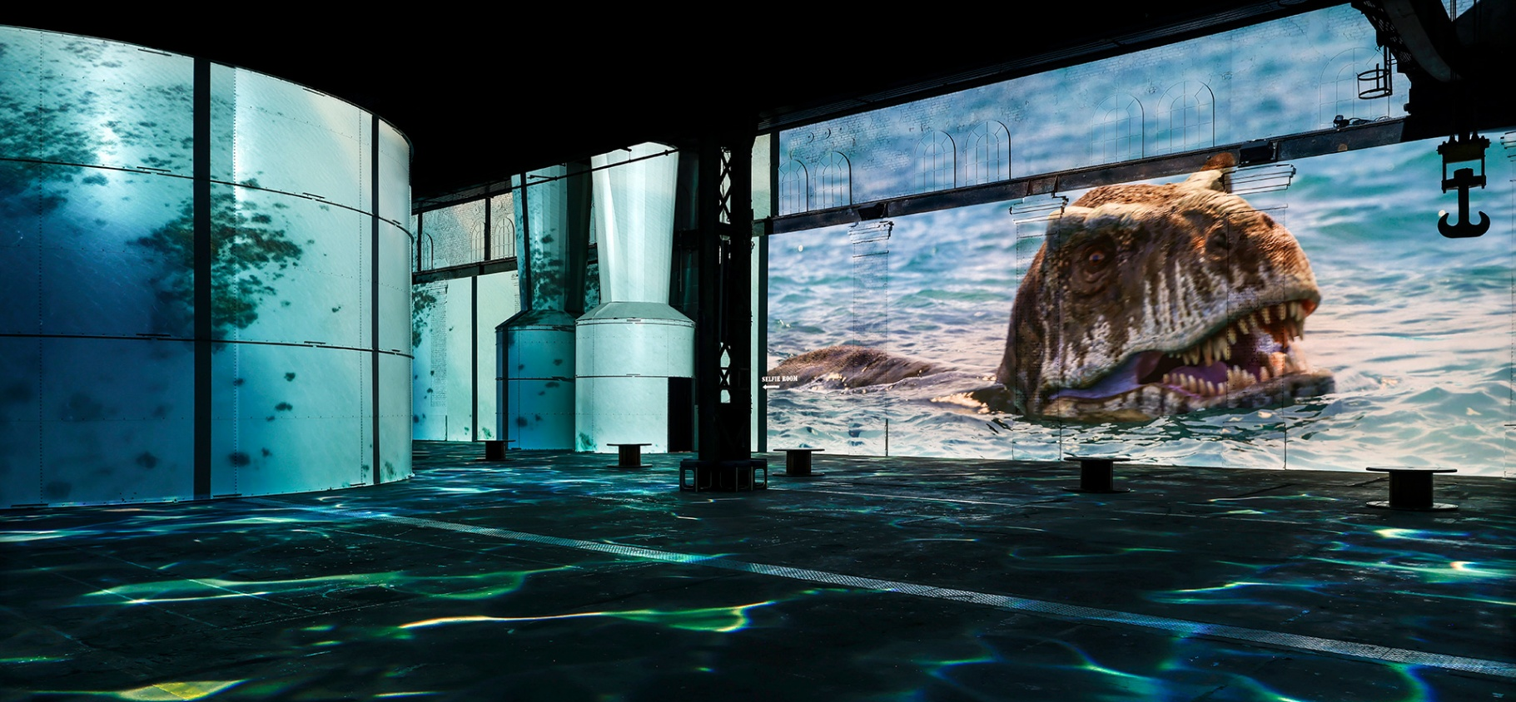
Bildnachweis: Culturespaces / Falko Wübbecke


Dinosaurier lebensgroß: neues immersives Erlebnis

bei Phoenix des Lumières
Ab dem 20. März: „Ein Planet vor unserer Zeit: Dinosaurier – das immersive Erlebnis“ startet in Dortmund

Paris/Dortmund, 05.03.2026. Ein einzigartiges Abenteuer, das Besuchende 66 Millionen Jahre zurück in die Zeit der Dinosaurier versetzt: Das bietet die neue Show „Ein Planet vor unserer Zeit: Dinosaurier – das immersive Erlebnis“ ab dem 20. März 2026 bei Phoenix des Lumières in Dortmund. Die Zeitreise entstand in Zusammenarbeit mit Apple TV, der BBC und dem Londoner Studio Lightroom. Mit fesselnden Geschichten und atemberaubenden Bildern aus der für den Emmy Award nominierten Apple TV Serie „Ein Planet vor unserer Zeit“ tauchen die Besuchenden in die Wunder einer prähistorischen Welt ein.

Von der Geburt pflanzenfressender Dinos über den kolossalen Titanosaurier Dreadnoughtus und die Geheimnisse, die Fossilien enthüllen, bis zur nächtlichen Jagd des T-Rex – das neue immersive Erlebnis bei Phoenix des Lumières erkundet die tiefen Verbindungen, die alle Lebensformen auf unserer Erde gestern und heute vereinen. Dabei erleben die Besuchenden über die aufwändigen Bilder der Apple TV Dokumentarserie hinaus weitere, noch nie gesehene Szenen und Animationen in ehrfurchtgebietender Größe – untermalt vom Original-Soundtrack der Komponisten Hans Zimmer, Anže Rozman und Kara Talve als Teil des Kollektivs Bleeding Fingers Music.

Der renommierte deutsche Schauspieler und Sprecher Christian Brückner leiht dieser einzigartigen Zeitreise seine Stimme. Er ist unter anderem Synchronsprecher von Robert de Niro und Robert Redford sowie die deutsche Stimme von Sir David Attenborough in zahlreichen Naturdokumentationen. Wie bereits bei Port des Lumières in Hamburg lässt er jetzt auch in Dortmund Besuchende in die immersive Dinowelt eintauchen.

Andreas Richter, Direktor von Phoenix des Lumières: „Ich freue mich sehr, dass wir die neue Show ‚Ein Planet vor unserer Zeit‘ in Dortmund präsentieren können. Die Produktion ist etwas ganz Besonderes, weil sie über die TV-Serie wissenschaftliche Erkenntnisse mit modernster Inszenierung verbindet und die Besuchenden mitten in die Welt der Dinosaurier versetzt. Man erlebt die Urzeit nicht nur aus der Distanz, sondern fühlt sich, als wäre man selbst Teil einer hochwertigen Dokumentation.“

„Ein Planet vor unserer Zeit: Dinosaurier – das immersive Erlebnis“ wird täglich ab mittags zu sehen sein und ergänzt das Programm rund um „Monet – Meister des Impressionismus“ und „Der Kleine Prinz – Ein immersives Märchen“.
Die gesamten Öffnungs- und Spielzeiten sind hier zu finden: https://www.phoenix-lumieres.com/de/besuch/oeffnungszeiten-und-tarife
Tickets sind erhältlich ab sofort: https://dinos.phoenix-lumieres.com/

Bildunterschrift: „Ein Planet vor unserer Zeit: Dinosaurier – das immersive Erlebnis“ versetzt Besuchende zurück in die Welt der Dinosaurier. Bildnachweis: Culturespaces / Falko Wübbecke
Zeichen ohne Headline (inkl. Leerzeichen): 2.565
Über Culturespaces
Culturespaces ist Europas führender privater Betreiber von Kulturinstitutionen und immersiven Zentren. Das 1990 gegründete und derzeit von Aurélien Bosc geleitete Unternehmen ist ein Pionier auf dem Gebiet der digitalen Kulturerlebnisse und produziert innovative Ausstellungen, die künstlerisches Erbe und technologische Innovation verbinden. Culturespaces kombiniert künstlerisches und technologisches Know-how, um immersive digitale Erlebnisse zu entwerfen, zu gestalten und zu produzieren, die die Werke klassischer, moderner und zeitgenössischer Künstler präsentieren. Mit 11 Standorten, 5 Millionen Besuchern und mehr als 30 Ausstellungen pro Jahr ist Culturespaces in Frankreich, den Niederlanden, Deutschland, den Vereinigten Staaten und Südkorea vertreten. Im Sommer 2026 wird die Eröffnung des immersiven Zentrums Rêves des Lumières in Tokio dieses schnell wachsende internationale Netzwerk weiter ausbauen.

